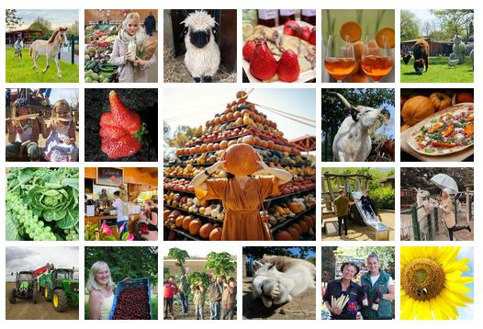
Dein Bauernhof- Job 2023♥

Werde Werkstudent in der Spargelsaison!
Anfang April bis Ende Juni. Mit Übernahmemöglichkeit in längerfristige Beschäftigung.

Das machst Du bei uns:
Dein Saisonjob auf dem Gertrudenhof findet im Zeitraum April, Mai & Juni statt. Auch eine Übernahme in eine dauerhafte Beschäftigung (z. B. im Bauernmarkt) ist grundsätzlich möglich. Wenn Du also Menschen & frische Lebensmittel liebst, in einem großartigen Team arbeiten willst und einen Job zum Mitdenken und Anpacken suchst, bist Du bei uns genau richtig. Als Verkäufer & Gastgeber am beliebten Spargelstand bei uns auf dem Hof versorgst Du die Menschen in Deiner Region mit frischem Spargel, Kartoffeln, Erdbeeren, Wein und alles, was sonst noch zu einem leckeren Spargelgericht gehört. Du berätst freundlich unsere Kunden, bedienst sowohl die Kasse als auch die Spargelschälmaschine und kümmerst Dich um die Warenpräsentation.
Du arbeitest mal in der Frühschicht (ab 7:30 Uhr) als auch in der Spätschicht (bis spätestens 20:00 Uhr) und besonders auch am Wochenende und an Feiertagen – hier solltest Du flexibel sein. Deine freien Tage sind i. d. Regel unter der Woche. Als Vergütung erhältst Du 13-15€/ Stunde.

Das bringst Du mit:
Ganz egal, ob Du bereits Erfahrungen im Verkauf oder in der Gastronomie hast: Wir wollen Dich kennenlernen!
Du liebst frische Lebensmittel und hast Freude im Umgang mit Menschen. Dich selbst würdest Du als kommunikativ und aufgeschlossen beschreiben. Man kennt Dich mit einem strahlenden Lächeln im Gesicht. Du lässt Dich nicht gleich aus der Ruhe bringen, auch wenn mal viel zu tun ist. Ordnung und Sauberkeit sind dir ein eigenes Bedürfnis. Du bist ein Teamplayer! - Deine Kollegen und Vorgesetzten können einfach immer auf Dich zählen.

Auf dem Gertrudenhof erwartet Dich:
* ein abwechslungsreicher Arbeitsplatz und mit aktiver Mitgestaltung in einem erfolgreichen Familienunternehmen
* Vielfältige Aufgaben und Die Chance auf eine langfristige Beschäftigung – Quereinsteiger sind herzlich willkommen!
* eine werteorientierte Unternehmenskultur und ein familiäres Betriebsklima
* flache Hierarchie, direkte Ansprechpartner und kurze Entscheidungswege
* jede Menge Offenheit & Transparenz - ob Kritik oder Lob, wir haben immer ein offenes Ohr!
* klare Ansprechpartner und Einarbeitungsunterlagen für einen guten Start! Incl. Willkommens-Tour über den Hof
* Faire Vergütung mittels Arbeitszeitkonto - Deine Arbeitszeit wird minutengenau erfasst und ausgeglichen
* sehr pünktliche Gehaltszahlung, Sonn- und Feiertagszuschläge sowie ein Teambonus (bis zu 1200€ pro Jahr)
* 50% Mitarbeiterrabatt für Speisen und Getränke in unserer Gastronomie sowie kostenfreie Mitarbeiter Parkplätze
* ein wunderschönes Umfeld mit viel frischer Luft & Wohlfühl- Atmosphäre
* Vielfalt & Toleranz - Wir lieben Dich so wie du bist!

Sende mir gerne Deine formlose Bewerbung mit Lebenslauf und Foto per WhatsApp an: 015733893816 oder per Mail an: bewerbung@gertrudenhof.info
Ansprechpartnerin: Dana Does

Wir freuen uns auf Dich! ♥
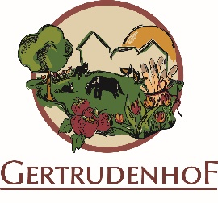

***Die männliche Schreibform dient allein der Vereinfachung und steht für die geschlechtsneutrale Bezeichnung des Berufs. Angesprochen und Willkommen sind alle Menschen, gleich welchen Geschlechts (m/w/d).***

